RĪGAS VALSTS TEHNIKUMS
DATORIKAS NODAĻA
Izglītības programma: Programmēšanas tehniķis

KVALIFIKĀCIJAS DARBS
“Recepšu tīmekļa vietne”

Paskaidrojošais raksts lpp.

Audzēknis: Elīza Strūberga
Prakses vadītājs: Katrīna Gandzjuka
Nodaļas vadītājs: Normunds Barbāns

Rīga 2026

Ievads

Mūsdienu tehnoloģiju laikmetā digitālā vide ir kļuvusi par neatņemamu ikdienas sastāvdaļu, un arvien lielāka nozīme tiek pievērsta tiešsaistes resursiem, kas atvieglo ikdienas aktivitātes. Kulinārijas un recepšu joma nav izņēmums, arvien vairāk cilvēku izmanto interneta iespējas, lai meklētu jaunas receptes, dalītos ar saviem kulinārijas sasniegumiem un apmainītos ar pieredzi. Tradicionālie recepšu krājumi vairs nespēj nodrošināt pietiekamu informācijas apjomu, dinamiskumu un lietotāju savstarpējo saskarsmi.
Lai apmierinātu augušo pieprasījumu pēc moderniem, interaktīviem un lietotājam draudzīgiem risinājumiem, tika izstrādāta šī recepšu tīmekļa vietne. Šī sistēma apvieno mūsdienīgu tehnoloģiju risinājumus ar plašu funkcionalitāti, nodrošinot lietotājiem iespēju ne tikai meklēt un aplūkot receptes, bet arī aktīvi iesaistīties satura veidošanā: pievienot jaunas receptes, vērtēt citu lietotāju darbus, rakstīt komentārus un sadarboties ar kopienu. Papildus tam vietne nodrošina administratīvās pārvaldības iespējas, kas ļauj uzturēt kvalitatīvu un drošu saturu.
Veicot tirgus izpēti, secināms, ka pasaulē un arī Latvijā strauji pieaug interese par digitāliem kulinārijas risinājumiem. Populāras platformas, piemēram, Tasty, Allrecipes un Pipars.lv, piedāvā plašu recepšu klāstu un sociālas funkcijas, tomēr bieži vien tās nav lokalizētas vai pielāgotas Latvijas lietotāju vajadzībām. Lietotāju aptaujas un analītikas dati rāda, ka pieprasījums pēc latviešu valodā pieejama, vizuāli pievilcīga un vienkārši lietojama recepšu portāla turpina pieaugt. Lietotāji meklē risinājumus, kas ne tikai piedāvā receptes, bet arī ļauj dalīties pieredzē, sekot citu lietotāju aktivitātēm un veidot personalizētu pieredzi.
Projekta aktualitāti nosaka arī digitālās transformācijas tendences, arvien vairāk mājsaimniecību izmanto mobilās ierīces un tīmekļa lietotnes ēdiena plānošanai, iepirkumu sarakstu veidošanai un iedvesmas meklēšanai. Šādos apstākļos kvalitatīva un lietotājam orientēta recepšu tīmekļa vietne kļūst par nozīmīgu rīku gan individuālai lietošanai, gan kopienas veidošanai.
Šis projekts kalpo kā pilnvērtīgs piemērs Web lietotnes izstrādē, kurā veiksmīgi apvienoti teorētiskie un praktiskie programmēšanas, datu bāzu un lietotāju pieredzes izstrādes aspekti. Izstrādātā sistēma ne tikai demonstrē tehnisko risinājumu piemērošanu praksē, bet arī atspoguļo reālas tirgus vajadzības un mūsdienu digitālās kultūras tendences.

UZDEVUMA NOSTĀDNE

Kvalifikācijas darba uzdevums ir izveidot modernu recepšu pārvaldības un koplietošanas sistēmu. Ēdienu gatavošana ir ikdienas sastāvdaļa lielākajai daļai cilvēku, un arvien vairāk lietotāju izvēlas receptes meklēt tiešsaistē. Tomēr daudzi esošie risinājumi ir svešvalodās, sarežģīti lietošanā vai nepielāgojas mobilajām ierīcēm. Šī sistēma novērš šīs problēmas, piedāvājot mūsdienīgu, vizuāli pievilcīgu un lietotājiem draudzīgu platformu latviešu valodā.
Mērķauditorija ir diezgan plaša – sākot no studentiem, jaunām ģimenēm un senioriem, kas vēlas atrast ātras un vienkāršas receptes, līdz pat pavārmākslas entuziastiem, kuri vēlas dalīties ar saviem kulinārijas eksperimentiem. Vietne ir īpaši piemērota cilvēkiem, kas vēlas saglabāt un kopīgot vietējo, latviešu virtuves mantojumu, vienlaikus izmantojot modernas tehnoloģijas.
Atšķirībā no starptautiskām recepšu vietnēm (piem., Tasty.co), šī vietne koncentrējas uz vietējo auditoriju un latviešu gaumēm, piedāvājot lokalizētu saturu, ērtu receptes ievadi, filtrēšanu pēc sastāvdaļām un iespēju lietotājiem pašiem aktīvi veidot recepšu kopienu.
Sistēmā nepieciešams realizēt iespēju glabāt un pārvaldīt datus par receptēm, to sastāvdaļām, kategorijām un lietotājiem. Lietotājiem jābūt iespējai ērti pievienot jaunas receptes, meklēt un filtrēt jau esošās, kā arī dalīties ar tām. Papildus tam ir jānodrošina lietotāju autentifikācija ar lomām – administrators un parastais lietotājs. Administratoram jābūt iespējai pilnvērtīgi pārvaldīt visu sistēmas saturu (lietotājus, receptes, komentārus), savukārt lietotājam – izmantot sistēmu receptes pievienošanai, rediģēšanai un satura aplūkošanai.

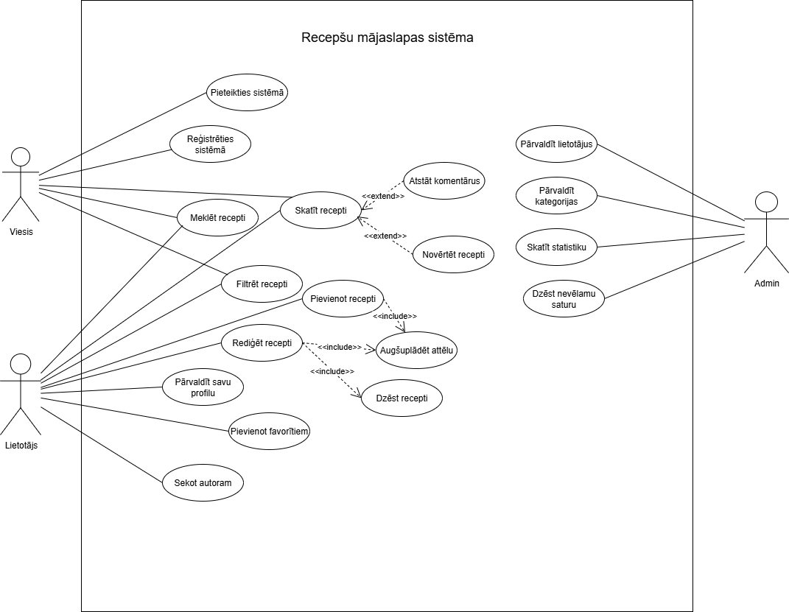
Ir plānotas vairākas funkcijas (skat. 1. att.):
1.att. Lietojumgadījuma diagramma

- administratoram būs iespēja:
  - pievienot, dzēst un rediģēt informāciju par receptēm, sastāvdaļām, kategorijām;
  - pievienot un pārvaldīt lietotājus un to lomas;
  - apstiprināt vai dzēst lietotāju pievienotās receptes un komentārus;
  - pārraudzīt statistiku par populārākajām receptēm, reģistrēto lietotāju skaitu u.c.;
- parastajam lietotājam būs iespēja:
  - reģistrēties un autorizēties sistēmā;
  - pievienot jaunas receptes (ar nosaukumu, aprakstu, sastāvdaļām, pagatavošanas soļiem un attēlu);
  - rediģēt un dzēst savas receptes;
  - meklēt un filtrēt receptes pēc nosaukuma, sastāvdaļām, kategorijas vai popularitātes;
  - komentēt un vērtēt citu lietotāju receptes;
  - saglabāt receptes savā “Izlases” sarakstā;
  - pārslēgties starp gaišo un tumšo režīmu (light/dark mode);
- anonīmam lietotājam būs iespēja:
  - skatīt visas publiskās receptes;
  - izmantot meklēšanas un filtrēšanas funkcionalitāti;
  - reģistrēties un kļūt par sistēmas lietotāju.

